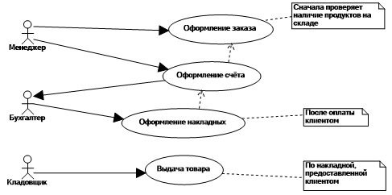

1. Описать диаграмму с помощью таблицы

| Название процесса Оформление заказа |
| --- |
| ID:1 |
| Краткое описание: Инструкция, как оформляется заказ. |
| Главные актеры: Менеджер, бухгалтер, кладовщик |
| Второстепенные актеры: Заказчик |
| Предусловия:   * Поступление запроса на оформление заказа. |
| Основной поток:   * Менеджер проверяет наличие продуктов на складе. * Менеджер оформляет заказ и счет. * Счет передается бухгалтеру. * Бухгалтер проверяет оплату заказа. * Бухгалтер оформляет накладную. * Кладовщик проверяет наличие накладной у заказчика * Кладовщик выдает заказ. |
| Постусловия:   * Заказ выдан |

| Название процесса |
| --- |
| ID:2 |
| Краткое описание: Инструкция, что делать если заказ но оплачен |
| Главные актеры: Заказчик, Менеджер, Бухгалтер |
| Второстепенные актеры: Кладовщик |
| Предусловия:   * Заказ не оплачен |
| Основной поток:   * Бухгалтер проверяет оплату заказа. * Бухгалтер отправляет менеджеру отказ на создание счета по причине отсутствия оплаты заказа * Менеджер отправляет заказчику сообщение о том, что заказ не оплачен. * Заказчик оплачивает заказ. * Менеджер повторно передает счет бухгалтеру. |
| Постусловия:   * Заказ оплачен |

1. Построить диаграммы последовательности для основного и вспомогательного потока диаграммы вариантов использования опираясь на таблицу.

Диаграмма последовательности для основного потока

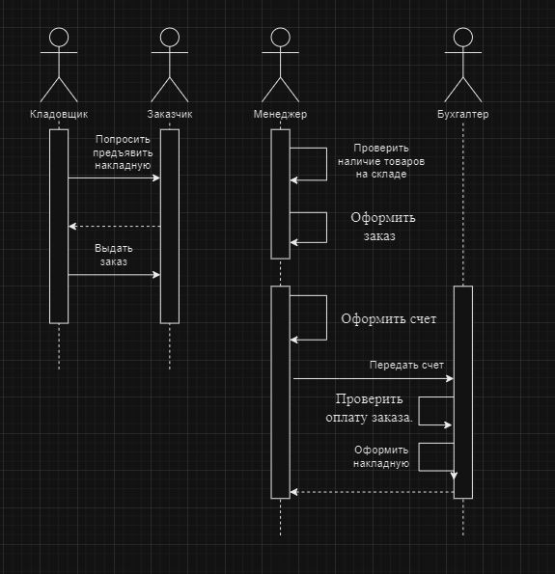

Диаграмма последовательности для вспомогательного потока

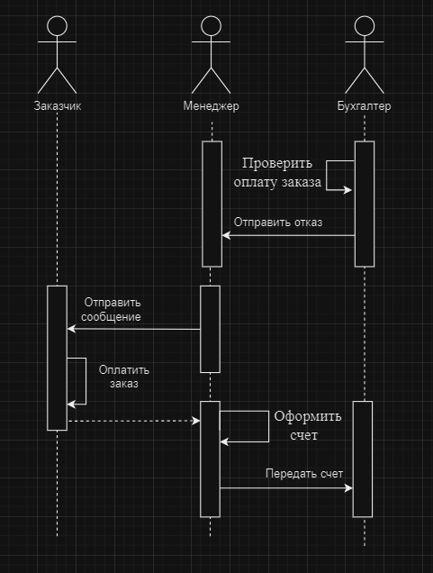

1. Построить диаграмму деятельности

